Bogotá, D.C., octubre de 2024

Doctor.

**HERNANDO GONZÁLEZ**

Presidente

Comisión Sexta Constitucional

Cámara de Representantes

Ciudad

**Referencia:** Informe de ponencia para ***Primer Debate*** del Proyecto de Ley No. 242 de 2024 “POR MEDIO DE LA CUAL SE ESTABLECE UN RÉGIMEN DIFERENCIAL DE RECONEXIÓN DEL SERVICIO DE ENERGÍA ELÉCTRICA PARA LOS USUARIOS DE LA COSTA CARIBE Y SE DICTAN OTRAS DISPOSICIONES”.

En cumplimiento del encargo hecho por la Mesa Directiva de la Comisión VI de la Cámara de Representantes y de conformidad con lo establecido en el Artículo 156 de la Ley 5ª de 1992, procedo a rendir informe de ponencia para primer debate al Proyecto de Ley No. 242 de 2024 “por medio de la cual se establece un régimen diferencial de reconexión del servicio de energía eléctrica para los usuarios de la costa caribe y se dictan otras disposiciones”, con base en las siguientes consideraciones:

1. **ANTECEDENTES.**

La iniciativa legislativa objeto de estudio fue radicada el 27 de agosto de 2024 por los Honorables Representantes a la Cámara Andrés Guillermo Montes Celedon, Juliana Aray Franco, Ángela María Vargas González, Libardo Cruz Casado, Alfredo Ape Cuello y el Honorable Senador Efraín José Cepeda Sarabia y publicada en la Gaceta N° 1349 de 2024

La Mesa Directiva de la Honorable Comisión Sexta de la Cámara de Representantes mediante oficio N°. C.S.C.P. 3.6 – 750/2024, designo como ponente al Suscrito Representantes Alfredo Ape Cuello Baute.

1. **OBJETO.**

Implementar una tarifa diferencial en el cobro por reconexión del servicio público de energía eléctrica a los usuarios de los departamentos que conforman la costa caribe colombiana, generando garantías y proporcionalidad a los usuarios de servicios públicos domiciliarios frente a los cobros por concepto de reconexión cuando se incumple en el pago de la factura mensual.

Básicamente, la iniciativa pretende establecer que los usuarios de la costa caribe que pertenezcan al Sistema de Distribución Local - SDL, que alberga los niveles de tensión 1, 2 y 3 referidos en la Resolución CREG 070 de 1998 , que hayan incumplido el pago oportuno de su factura de servicio de energía eléctrica y les hayan suspendido el servicio, no pagarán, por concepto de reconexión del servicio, un porcentaje máximo del valor del kilovatio hora facturado, multiplicado por el correspondiente consumo de la factura vencida.

Es muy importante establecer y hacer la precisión sobre el componente del servicio de la energía eléctrica, en razón a que hacerlo por la totalidad de la factura podría incrementar el valor de la reconexión en base a valores que corresponden a otros servicios que se cobran dentro de la factura como el aseo, que no tiene relación con la prestación del servicio de energía eléctrica.

1. **JUSTIFICACIÓN**

Los autores justificación la iniciativa en los siguientes términos:

**ANTECEDENTES.**

En primer lugar, se encuentra relevante destacar, que en el periodo legislativo 2015-2016, el H.S.Lidio García presentó el Proyecto de Ley No. 190 de 2015- Cámara “Por medio de la cual se modifica la ley 142 de 1994, se elimina el cobro por reconexión y reinstalación de los servicios públicos domiciliarios residenciales, y se dictan otras disposiciones”**,** dicha iniciativa, propuso la eliminación del cobro por reconexión y reinstalación de los servicios públicos domiciliarios residenciales. Sin embargo, fue objetada por inconstitucionalidad, al encontrarse una discrepancia con el artículo 365 constitucional, respectivo al principio de solidaridad, pues al no cobrarse la tarifa de reconexión, se dificultaba la prestación del servicio bajo los criterios de eficiencia y en el mismo sentido por inconveniencia, pues, el presupuesto público no tenía la capacidad de asumir el cargo por reconexión y reinstalación.

En concordancia con la iniciativa mencionada con anterioridad, en el periodo legislativo 2016-2017, se presentó el Proyecto de Ley No. 019 de 2016, la cual pretendía la creación de una tarifa diferencial para el cobro del Servicio público Domiciliario de energía eléctrica en los municipios que se vieron afectados de manera directa por el establecimiento de Centrales Hidroeléctricas. No obstante, la ponencia para primer debate que fue presentada para el proyecto en mención, fue retirada mediante una proposición de retiro presentada por los respectivos ponentes y aprobada por unanimidad en sesión de la comisión.

En el mismo sentido, en la legislatura 2019-2020 se presenta el Proyecto de Ley No. 003 de 2019- Cámara “Por medio de la cual se modifica el artículo 96 y 142 de la ley 142 de 1994, se regula el cobro por reconexión y reinstalación de los servicios públicos domiciliarios en unidades residenciales, y se dictan otras disposiciones”, el cual tuvo por objeto garantizar y proteger los derechos humanos de las personas de estratos 1 y 2, mediante la regulación del cobro del cargo de reconexión o reinstalación del servicio público domiciliario de inmuebles residenciales de los estratos referenciados, si transcurridos cinco (5) días hábiles, a partir de la fecha límite de suspensión del servicio por no pago oportuno, el usuario no efectuó el pago. Esta iniciativa fue archivada en virtud del artículo 190 de la Ley 5 de 1992.

Finalmente, en la legislatura 2021-2022 se presentó el Proyecto de Ley No. 343 de 2021- Cámara “por medio de la cual se establecen lineamientos en materia de reconexión de servicios públicos domiciliarios, se garantizan derechos de los usuarios y se dictan otras disposiciones”. Esta iniciativa tenía por objeto establecer lineamientos que garantizaran la protección a los usuarios de servicios públicos domiciliarios de cobros por concepto de reconexión que no cuenten con soportes que permitan determinar la existencia de la suspensión y posteriormente la reconexión efectiva del servicio; verificada la información que se encuentra registrada en la página de la Comisión sexta de la Cámara de representantes, se pudo evidenciar que dicho proyecto de ley fue retirado el 07 de abril de 2022 de acuerdo a lo establecido en el artículo 155 de la Ley 5ª de 1992, (Retiro de proyectos).

**GENERALIDADES.**

La matriz de prestación del servicio de energía eléctrica dio una transformación sustancial cuando se expidió la Ley 142 de 1994, la cual engloba las disposiciones generales del funcionamiento del mercado de prestación de servicios públicos.

Gracias a esto, se ha podido garantizar la prestación del servicio de energía eléctrica a la mayoría de zonas donde llega el sistema interconectado, dejando por fuera aquellas regiones que por su complejidad geográfica, no es posible conectar a la red nacional. A pesar de esto, el salto del servicio de energía eléctrica ha sido notable respecto a lo que sucedía anteriormente a la entrada en vigencia de la Ley 142 de 1994.

**¿Qué ha venido pasando en el mercado de la costa caribe colombiana?**

A pesar de los avances en el sistema integrado de energía, la costa caribe todavía presenta unos rezagos importantes cuando a la relación costo-calidad se refiere. Para no retroceder muy atrás en el tiempo, nos ubicamos en el momento de la salida de Electricaribe del mercado y que dio paso a los mercados Sol y Mar para referirse a las 2 fracciones del mercado que se establecieron para que los nuevos oferentes llegaran a funcionar en un mercado que no tuviera tantas características de monopolio, y que por el contrario, fuera operado por más de un prestador del servicio.

Finalmente, es de público conocimiento que el mercado y la red interconectada de la costa caribe fueron asumidas por las empresas Aire y Afinia.

Afinia que es una filial del grupo Empresas Públicas de Medellín - EPM, empresa que ocupó el nicho del mercado Caribe Mar que atiende a 1,2 millones de usuarios; y Aire que pertenece al Consorcio de Energía de la Costa compuesto por Energía de Pereira y Latin America Corp, se encarga de atender el espacio Caribe Sol que atiende unos 1,5 millones de usuarios.

Desde la entrega de los mercados, la costa caribe no ha visto cambios significativos en el mejoramiento de la prestación del servicio. Si bien, se han realizado inversiones importantes en la modernización de las redes de transmisión, no ha sido suficiente para brindar un servicio eficiente y a precio razonable a la población. Las razones por las que no ha sido posible prestar un servicio racional en la costa caribe yacen desde características propias de la región que causan pérdidas técnicas, hasta eventos que se castigan en costos por pérdidas no técnicas que se trasladan al usuario.

Según la Resolución 355 de 2004 de la CREG, la costa caribe goza de un consumo de subsistencia de 173 Kwh/mes[1], que es el valor máximo que se puede subsidiar el consumo por parte del Estado, mientras que en regiones donde la altitud supera los 1.000 metros sobre el nivel del mar, solo se cuenta con hasta 130 Kwh/mes subsidiables; aún así, debido a la alta demanda que se registra, las facturas continúan llegando a sus usuarios con valores que superan el ingreso promedio de la mayoría de los usuarios. Lo anterior encuentra su sustento cuando el Grupo XM, que son los grandes administradores del sistema nacional de redes eléctricas, informó que para el mes de junio de 2023 la región que registró la mayor demanda de energía fue la costa caribe con un aumento del 11,53% respecto a junio de 2022, explicado mayormente por las oleadas de calor que azotan la región en 2023. El aumento de la demanda de energía en el caribe también ha despertado preocupación entre los prestadores del servicio, que han advertido a los usuarios que existe una sobretensión de las redes que podría provocar cortes y fallas a gran escala que podrían afectar severamente el servicio.

El elemento que causa pérdidas no técnicas es la conexión ilegal de usuarios a la red interconectada, lo que desemboca finalmente en pérdidas que, según el Grupo Aire, rondan los cincuenta mil millones de pesos ($50.000.000.000) al mes; además, la costa caribe presenta un 25% de sobrecostos adicionales a los que presentan las regiones internas del país. Esto se puede explicar en que, mientras al interior del territorio el costo por kilovatio está en seiscientos cincuenta pesos ($650), en la costa cuesta alrededor de los mil pesos ($1.000), por lo que dentro de la tarifa se contemplan estas pérdidas por conexiones ilegales que se trasladan a los usuario regulados.

Ya se ha enunciado dos grandes causales que han provocado aumentos desmedidos en la prestación del costo de energía en la costa caribe; por supuesto, sin desconocer fallos del propio mercado y del marco normativo actual que desfavorece a la región; pero, para efectos de la sustentación del presente proyecto de ley, son las más relevantes para entrar a evaluar la relación costo del servicio-ingreso de las personas.

En la costa caribe se percibe la sensación común y unánime en todas las clases sociales que, el servicio de energía eléctrica está llegando muy costoso para los usuarios; incluso, dentro de la labor de control político desarrollada por el Congreso de la República, se ha podido llegar a la conclusión que los estratos 1 y 2 están pagando el mismo valor en factura que un usuario estrato 6, incluso a pesar de los beneficios de subsidios y demás.

El problema se ha venido acrecentando, en razón al aumento de demanda del servicio para atender la ola de calor que se ha presentado en la costa caribe desde inicios de 2023, lo que se ha traducido en mayores valores en las facturas. Es tal el costo del servicio que se ha generado dentro de la opinión pública que a muchos usuarios con ingresos bajos o vulnerables deben escoger entre hacer un mercado con el que subsisten mensualmente o pagar la factura de la energía.

Acorde a un estudio realizado por el Programa de Naciones Unidas para el Desarrollo (2021), Se concluyó que para 2020 el 52,2% de la población caribeña colombiana estarían sumidos en la pobreza monetaria, y el 15,3% serían pobres extremos.

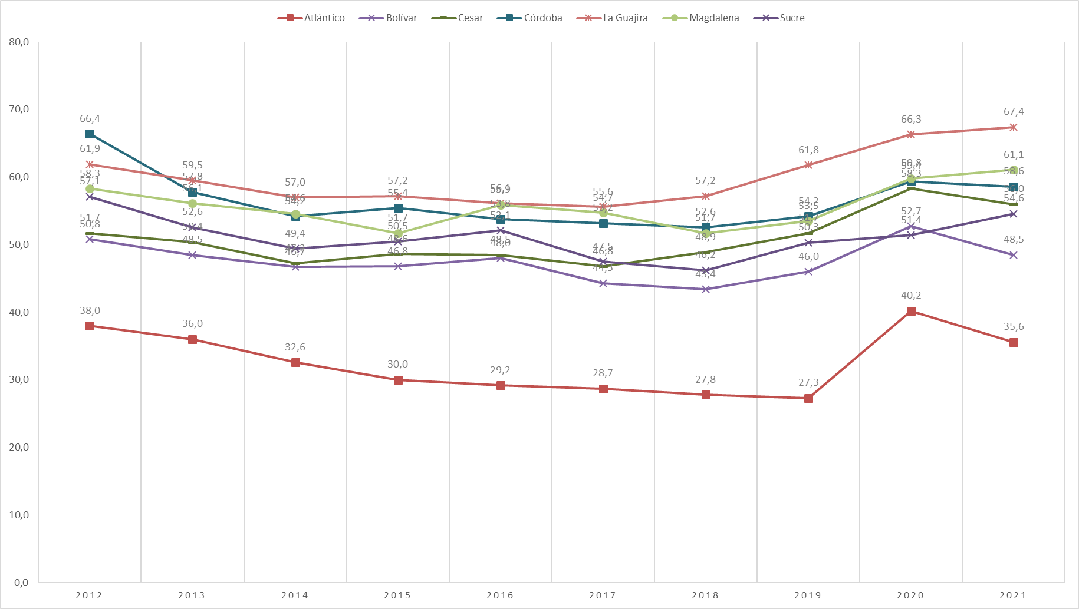

Fuente: DANE, pobreza monetaria por departamentos

Como se puede observar en la gráfica anterior, la mayoría de los departamentos que componen la región caribe albergan pobreza monetaria por encima del 50% de su población, a excepción de Atlántico. Lo anterior, según los datos del DANE, refleja que alrededor de 5,8 millones de personas viven con menos de trescientos cincuenta y cuatro mil treinta y un pesos ($354.031) al mes que es la línea de pobreza nacional para 2021.

Teniendo en cuenta que, la región caribe pagó en marzo de 2024 el kilovatio por hora a $1.095 pesos y $1.146 pesos a Afinia y Aire respectivamente, y que un hogar del estrato 1 podría consumir en promedio 395 Kwh/mes; y además, el sistema de subsidios que le otorga el 60% del consumo de subsistencia; arrojaría una parte subsidiada de $113.661 pesos, una parte no subsidiada dentro del consumo de subsistencia de $75.774 pesos y el consumo por encima del nivel de subsistencia que sería de $168.327 pesos; para un total a pagar de $318.864 pesos mensuales.

Bastaría simplemente con hacer una comparación rápida del costo mensual promedio de una factura de energía eléctrica por hogar y las líneas de pobreza monetaria de la región, para concluir que el refrán mencionado resulta ser cierto en cuanto a la disyuntiva de los caribeños de pagar el recibo o adquirir una canasta de bienes de consumo familiar mínimos para afrontar los meses.

Sumado a lo anterior, se entiende que los prestadores de servicios públicos pueden trasladar al usuario los costos de funcionamiento y esto aplica igualmente para los costos que se generan por reconexiones según el artículo 142 de la Ley 142 de 1994, ya que son imputables al suscriptor o usuario.

Las tarifas de reconexión varían entre operadores y son establecidas por los mismos vigencia tras vigencia. Para el operador Aire que tiene operaciones en la costa caribe, la tarifa de reconexión de energía para el año 2024 es de $45.713 en estratos 1 y 2, $46.183 en estrato 3, $76.863 en estrato 4 y de $87.150 en estratos 5 y 6; por supuesto, también se encuentran las tarifas para usuarios industriales y comerciales de $116.304 pesos.

En el caso del Grupo Afinia, las tarifas varían para todos los estratos socioeconómicos entre $40.933 y $52.210; así como para usuarios comerciales, industriales y oficiales de $59.020.

Continuando con la lógica del ejemplo que se viene desarrollando en esta exposición de motivos, si al mes se le suma el cobro de una reconexión de estrato 1, la factura asciende a $364.577 pesos, cifra que es prácticamente inalcanzable para una persona de ingresos bajos.

Adicionalmente, a continuación se realiza un comparativo entre los costos de reconexión de distintas zonas del país con la costa caribe para ilustrar la gran brecha existente entre las tarifas que cobra un operador u otro.

|  |  |  |  |
| --- | --- | --- | --- |
|  | Aire | Afinia | EnEl |
| Usuario residencial | $45.713 - $87.150 | $40.933 - $52.210 | $73.000 - $80.000 |
| Usuario comercial o industrial | $116.304 | $59.020 | $87.000 - $216.000 |
| Tarifa factura no pagada (estrato 1) promedio | $333.715 | $318.864 | $87.000 |
| Total costo factura + reconexión uso residencial | $379.428 | $359.797 | $160.000 |

Fuente: Grupo Aire, Grupo Afinia EPM, Grupo EnEl y cálculos propios

Como se puede determinar en la gráfica anterior, las tarifas de reconexión entre operadores difieren básicamente por las características propias de la región interna y la región caribe. Lo que resulta determinante para el usuario es el pago de esa reconexión, que se suma al valor de la factura no cancelada, lo que incrementa sustancialmente su costo, a diferencia del usuario residente en Bogotá que deja de pagar una factura a un precio más razonable. El ejemplo anterior se usó en base a la información recolectada donde se estableció un promedio de consumo mensual para el usuario caribeño, pero es de público conocimiento que existen bastantes casos donde las factura ya sobrepasan por un alto margen el ejemplo mostrado, por lo que este se puede mostrar corto para las distintas realidades de la región.

**Comportamiento de las suspensiones 2022-2024**

En base a una solicitud realizada a los operadores Aire y Afinia mediante derecho de petición, se relaciona a continuación la dinámica que se viene presentando respecto a las cifras de corte y reconexión del servicio de energía eléctrica desde la vigencia 2022 hasta mayo de 2024:

|  |  |  |  |
| --- | --- | --- | --- |
|  | **2022** | **2023** | **V-2024** |
| **Estrato 1** | 47.750 | 107.309 | 46.145 |
| **Estrato 2** | 57.191 | 116.334 | 50.312 |
| **Estrato 3** | 42.087 | 70.460 | 27.026 |
| **Estrato 4** | 10.714 | 18.027 | 9.543 |
| **Estrato 5** | 1.893 | 3.267 | 1.989 |
| **Estrato 6** | 1.134 | 2.814 | 5.232 |
| **Comercial** | 12.496 | 22.014 | 8.177 |
| **Industrial** | 336 | 807 | 274 |

Fuente: Grupo Aire

Es evidente la evolución en incrementos de suspensiones desde el año 2022, incluso, si se observa el comportamiento del primer semestre del 2024, el cierre del ejercicio de esta vigencia podría terminar con cifras relativamente altas nuevamente. Ahora bien, la anterior tabla indica el número de suspensiones siendo la única vez que se tuvo que cortar el servicio, dando como resultado un total de 659.960 procedimientos; pero, el operador indica que posterior a un corte, se identifican usuarios que realizan la reconexión ilegal del mismo, por lo que se sigue contabilizando la suspensión de estas conexiones irregulares, dando un balance de 1.733.293 suspensiones en el mismo lapso de tiempo citado en la tabla.

|  |  |  |  |
| --- | --- | --- | --- |
|  | **2022** | **2023** | **V-2024** |
| **Estrato 1** | 234.137 | 372.506 | 104.645 |
| **Estrato 2** | 191.289 | 274.312 | 92.515 |
| **Estrato 3** | 91.206 | 126.689 | 46.776 |
| **Estrato 4** | 16.255 | 28.425 | 13.448 |
| **Estrato 5** | 2.860 | 4.744 | 2.807 |
| **Estrato 6** | 1.993 | 4.298 | 1.840 |
| **Comercial** | 34.153 | 64.759 | 19.786 |
| **Industrial** | 950 | 2.219 | 557 |

Fuente: Grupo Aire

Es evidente que a los usuarios se les dificulta el pago de sus facturas, y aún más, si lleva incluido una reconexión, por lo que se ha generado una cultura de no pago que se ha venido acentuando en la medida que crece el descontento con la relación calidad-costo del servicio; ahora bien, en contraste con el escenario de suspensiones, se detalla a continuación las estadísticas del número de reconexiones legales durante el mismo periodo de tiempo:

|  |  |  |  |
| --- | --- | --- | --- |
|  | **2022** | **2023** | **V-2024** |
| **Estrato 1** | 49.847 | 92.528 | 37.064 |
| **Estrato 2** | 63.715 | 109.959 | 43.692 |
| **Estrato 3** | 46.322 | 65.950 | 23.616 |
| **Estrato 4** | 11.573 | 16.261 | 7.568 |
| **Estrato 5** | 2.155 | 2.978 | 1.478 |
| **Estrato 6** | 1.450 | 2.485 | 1.007 |
| **Comercial** | 14.254 | 18.105 | 6.586 |
| **Industrial** | 377 | 602 | 214 |

Fuente: Grupo Aire

Con un balance de 620.331 operaciones por reconexión regular, el ratio de reconexiones respecto a los cortes por única vez es del 93.4%, lo que podría dar cuenta de una buena capacidad y disposición de los usuarios para pagar sus facturas; pero, si se toma en base a la totalidad de suspensiones hasta por reconexiones ilegales, el ratio solo es del 35%, confirmando la imposibilidad de pago ante los altos precios y tarifas; y fomentando y normalizando la cultura del no pago.

En el caso del operador Afinia, este reporta información de suspensiones a usuarios por única vez, similares a la presentadas por el grupo Aire; e incluso, haciendo la salvedad que, los usuarios que no cancelan sus facturas pendientes se reconectan irregularmente.

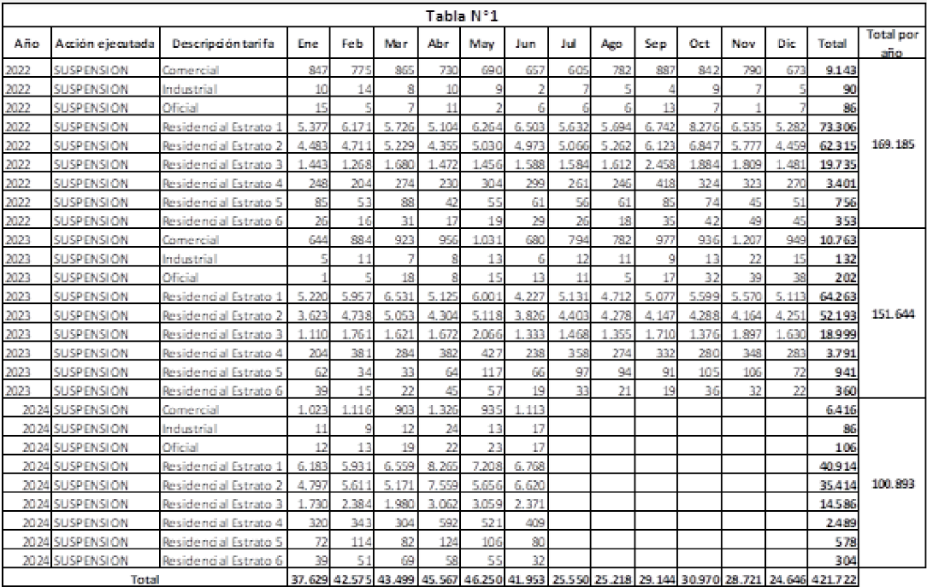

Fuente: Grupo Afinia

Los totales por anualidad indican la incidencia del no pago de las facturas por altos costos que se trasladan en su totalidad al usuario final; y que finalmente, desembocan en no pago, suspensiones y reconexiones ilegales.

Respecto a la relación de reconexiones por el pago de la factura, se tiene por ejemplo que, para el año 2022 la razón de reconexiones sobre suspensiones fue del 99%, para el 2023 fue del 91% y en lo corrido de 2024 hasta junio es del 85%; siendo tasas altas y aparentemente dicientes que los usuarios finalmente logran ponerse al día con el servicio. Sin embargo, como lo mostró Aire en su reporte, la cantidad de reconexiones ilegales y posteriores suspensiones de dichas conexiones son un común denominador que el operador Afinia no reporta que igualmente manifiesta que sucede.

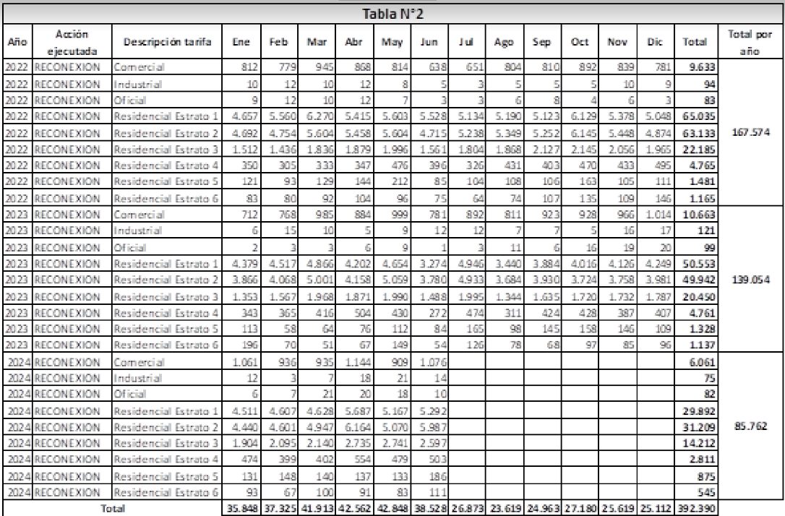

Fuente: Grupo Afinia

Es concluyente que los usuarios de energía eléctrica de la región caribe han experimentado un incremento desmedido de las tarifas del servicio sin haber una mejora en la calidad de los ingresos, llevando a ciertos grupos poblacionales a un empobrecimiento mucho más tendencial de su nivel de vida; de lo anterior sucede que los usuarios no tienen capacidad de pago y dejan vencer las fechas de pago de las facturas, dando a lugar un irrevocable corte por no pago, y por ende, incurrir en un eventual cobro por reconexión. Esta es una conducta tendencial y reiterativa en la región, por cuanto las tarifas se incrementan, el servicio es deficiente y las personas encuentran modos de acceder al servicio de forma ilegal.

**CONSTITUCIONALIDAD Y LEGALIDAD**

**MARCO DE CONSTITUCIONALIDAD Y LEGALIDAD**

De acuerdo a los lineamientos del ordenamiento Constitucional, en particular con el artículo 150, “*Corresponde al Congreso hacer las leyes (…)*”, y su artículo 154 *“Las leyes pueden tener origen en cualquiera de las Cámaras a propuesta de sus respectivos miembros, (…)”*; con la finalidad de propender al interés y bien general de sus ciudadanos.

Seguidamente, La Constitución Política como fundamento normativo y en orientación de sus principios fundamentales, establece y determina en su artículo 1°, que “*Colombia es un Estado social de Derecho, fundada en el respeto de la dignidad humana, en el trabajo y la solidaridad de las personas que la integran y en* ***la prevalencia del interés general***”. En su artículo 2°, determina los fines esenciales del Estado “***servir a la comunidad, promover la prosperidad general y garantizar la efectividad de los principios****, derechos y deberes consagrados en la Constitución; (…)*”, (*Negrilla fuera del texto*).

Ahora bien, en cumplimiento de lo anterior, en virtud de la materia que se pretende regular, modificar por medio de este proyecto de ley, es importante hacer referencia al “Capítulo V” de la Constitución Política, donde alude sobre la Finalidad Social del Estado y de los Servicios Públicos en sus artículos 365 al 370, que propenden al aseguramiento, bienestar general y calidad de vida de la población, su protección, competencias y responsabilidades en la prestación de los servicios públicos domiciliarios como una responsabilidad del Estado, así: “*Artículo 365. Los servicios públicos son inherentes a la finalidad social del Estado. Es deber del Estado asegurar su prestación eficiente a todos los habitantes del territorio nacional. (…)*”; “*Artículo 366. El bienestar general y el mejoramiento de la calidad de vida de la población son finalidades sociales del Estado. (…)”*; “*Artículo 367.* ***La ley fijará las competencias y responsabilidades relativas a la prestación de los servicios públicos domiciliarios****, su cobertura, calidad y financiación, y el régimen tarifario que tendrá en cuenta además de los criterios de costos, los de solidaridad y redistribución de ingresos. (…)”*; (Subrayado y negrilla fuera del texto).

Ampliando el fundamento normativo, pasamos de los aportes Constitucionales, a los de orden Legal, como lo son los siguientes:

* **Ley 5a de 1992** - “*Por la cual se expide el Reglamento del Congreso; el Senado y la Cámara de Representantes*”.

En su artículo 6°. “*Clases de funciones del Congreso. El Congreso de la República cumple:*

*(…)*

*2.* ***Función legislativa, para elaborar,*** *interpretar, reformar y derogar* ***las leyes*** *y códigos en todos los ramos de la legislación*”.

Artículo 139°. “*Presentación de proyectos. Los proyectos de ley podrán presentarse en la Secretaría General de las Cámaras o en sus plenarias*”.

Artículo 140°. *“(modificado por el artículo 13 de la Ley 974 de 2005). Iniciativa legislativa.* ***Pueden presentar proyectos de ley****:*

*1. Los Senadores y* ***Representantes a la Cámara*** *individualmente y a través de las bancadas.*

*(…)”*. (*Negrilla fuera del texto*).

* **Ley 142 de 1994**. “*Por la cual se establece el régimen de los servicios públicos domiciliarios y se dictan otras disposiciones*”. Artículo 1. Ámbito de Aplicación de la Ley. “*Esta Ley se aplica a los servicios públicos domiciliarios de acueducto, alcantarillado, aseo,* ***energía eléctrica****, distribución de gas combustible, (…)”*. (Subrayado y negrilla fuera del texto).
* **Ley 689 de 2001**. *“Por la cual se modifica parcialmente la Ley 142 de 1994”.*
* **Ley 1117 de 2006. “***Por la cual se expiden normas sobre normalización de redes eléctricas y de subsidios para estratos 1 y 2.*”.

Lo anteriormente expuesto, es la base Constitucional y legal que se ostenta como fundamento normativo para impulsar el trámite legislativo de la propuesta planteada en el proyecto de ley que permitirá y dará garantías a la prestación de los Servicios Públicos Domiciliarios en la región caribe, especialmente en lo correspondiente al suministro de energía eléctrica; así mismo y de manera estratégica, contribuir al mejoramiento en la calidad de vida de los usuarios y la garantía de los derechos fundamentales en el territorio, como una de las principales finalidades del Estado.

**V. IMPACTO FISCAL**

En cumplimiento a lo establecido en la Ley 819 de 2003 “*Por la cual se dictan normas orgánicas en materia de presupuesto, responsabilidad y transparencia fiscal y se dictan otras disposiciones*”, específicamente en lo referido en su artículo 7°, *“ANÁLISIS DEL IMPACTO FISCAL DE LAS NORMAS. En todo momento, el impacto fiscal de cualquier proyecto de ley, ordenanza o acuerdo, que ordene gasto o que otorgue beneficios tributarios, deberá hacerse explícito y deberá ser compatible con el Marco Fiscal de Mediano Plazo.*

*Para estos propósitos, deberá incluirse expresamente en la exposición de motivos y en las ponencias de trámite respectivas los costos fiscales de la iniciativa y la fuente de ingreso adicional generada para el financiamiento de dicho costo.*

*El Ministerio de Hacienda y Crédito Público, en cualquier tiempo durante el respectivo trámite en el Congreso de la República, deberá rendir su concepto frente a la consistencia de lo dispuesto en el inciso anterior. En ningún caso este concepto podrá ir en contravía del Marco Fiscal de Mediano Plazo. Este informe será publicado en la Gaceta del Congreso.*

*...*”. (Subrayado fuera de texto).

La Corte Constitucional en su Sentencia C-502 de 2007 resalta la importancia y precisa el impacto fiscal de las leyes en el Congreso, contemplando que las mismas guarden concordancia con la situación económica del país y la política económica trazada por las autoridades:

“*La Corte considera que los primeros tres incisos del art. 7° de la Ley 819 de 2003 deben entenderse como parámetros de racionalidad de la actividad legislativa, y como una carga que le incumbe inicialmente al Ministerio de Hacienda, una vez que el Congreso ha valorado, con la información y las herramientas que tiene a su alcance, las incidencias fiscales de un determinado proyecto de ley. Esto significa que ellos constituyen instrumentos para mejorar la labor legislativa. Es decir, el mencionado artículo debe interpretarse en el sentido de que su fin es obtener que las leyes que se dicten tengan en cuenta las realidades macroeconómicas, pero sin crear barreras insalvables en el ejercicio de la función legislativa* ***ni crear un poder de veto legislativo*** *en cabeza del Ministro de Hacienda. Y en ese proceso de racionalidad legislativa la carga principal reposa en el Ministerio de Hacienda, que es el que cuenta con los datos, los equipos de funcionarios y la experticia en materia económica. Por lo tanto, en el caso de que los congresistas tramiten un proyecto incorporando estimativos erróneos sobre el impacto fiscal, sobre la manera de atender esos nuevos gastos o sobre la compatibilidad del proyecto con el Marco Fiscal de Mediano Plazo, le corresponde al Ministro de Hacienda intervenir en el proceso legislativo para ilustrar al Congreso acerca de las consecuencias económicas del proyecto. Y el Congreso habrá de recibir y valorar el concepto emitido por el Ministerio. No obstante, la carga de demostrar y convencer a los congresistas acerca de la incompatibilidad de cierto proyecto con el Marco Fiscal de Mediano Plazo recae sobre el Ministro de Hacienda*”. (Subrayado y negrilla fuera del texto).

Es importante tener presente que en el contenido del proyecto de ley no genera impacto fiscal, toda vez que no ordena gasto adicional ni tampoco otorga beneficios tributarios de ningún tipo, tal cual lo refiere y en cumplimiento al artículo 7 de la Ley 819 de 2003. En atención a la jurisprudencia citada para dar soporte al impacto fiscal de la iniciativa, es preciso tener claridad a lo establecido por la corte Constitucional en atención a que la carga de demostrar la inconveniencia del proyecto de ley con el marco fiscal de mediano plazo, corresponde y es competencia del Ministerio de Hacienda y Crédito Público, sin que ello genere un poder de veto al legislativo para adelantar y llevar a cabo su ejercicio de la función legislativa.

Si bien actualmente se le permite a las empresas prestadoras de servicios públicos recuperar los costos en los que incurren y que se presentan en la prestación de servicios frente al tema de reconexión; lo que se pretende con la iniciativa legislativa, es regular los costos de reconexión en los niveles de tensión y porcentajes determinados para esta región del país, donde los costos de energía son mayores a los hoy facturados en las otras regiones del territorio. Lo que deja claro que dicho proyecto de ley no presenta, ni refiere impacto fiscal de ningún tipo a los recursos destinados en el Presupuesto General de la Nación, ni va en contravía del Marco Fiscal de Mediano Plazo.

Por lo expuesto, la iniciativa legislativa no genera un costo fiscal directo y cumple con lo requerido en el artículo 7 de la Ley 819 de 2003.

1. **CAUSALES DE IMPEDIMENTO.**

Con base en el artículo 3º de la Ley 2003 de 2019, según el cual *“El autor del proyecto y el ponente presentarán en el cuerpo de la exposición de motivos un acápite que describa las circunstancias o eventos que podrían generar un conflicto de interés para la discusión y votación del proyecto, de acuerdo al artículo 286. Estos serán criterios guías para que los otros congresistas tomen una decisión en torno a si se encuentran en una causal de impedimento, no obstante, otras causales que el Congresista pueda encontrar”*, se pondrán de presente los criterios que la Ley 2003 de 2019 contempla para hacer el análisis frente a los posibles impedimentos que se puedan presentar en razón a un conflicto de interés en el ejercicio de la función congresual, entre ellas la legislativa.

“*Artículo 1º. El artículo*[*286*](http://www.secretariasenado.gov.co/senado/basedoc/ley_0005_1992_pr007.html#286)*de la Ley 5 de 1992 quedará así:*

*(…)*

*a) Beneficio particular: aquel que otorga un privilegio o genera ganancias o crea indemnizaciones económicas o elimina obligaciones a favor del congresista de las que no gozan el resto de los ciudadanos. Modifique normas que afecten investigaciones penales, disciplinarias, fiscales o administrativas a las que se encuentre formalmente vinculado.*

*b) Beneficio actual: aquel que efectivamente se configura en las circunstancias presentes y existentes al momento en el que el congresista participa de la decisión.*

*c) Beneficio directo: aquel que se produzca de forma específica respecto del congresista, de su cónyuge, compañero o compañera permanente, o parientes dentro del segundo grado de consanguinidad, segundo de afinidad o primero civil.*

*Para todos los efectos se entiende que no hay conflicto de interés en las siguientes circunstancias:*

***a) Cuando el congresista participe, discuta, vote un proyecto de ley o de acto legislativo que otorgue beneficios o cargos de carácter general, es decir cuando el interés del congresista coincide o se fusione con los intereses de los electores.***

*b) Cuando el beneficio podría o no configurarse para el congresista en el futuro.*

*c) Cuando el congresista participe, discuta o vote artículos de proyectos de ley o acto legislativo de carácter particular, que establezcan sanciones o disminuyan beneficios, en el cual, el congresista tiene un interés particular, actual y directo. El voto negativo no constituirá conflicto de interés cuando mantiene la normatividad vigente.*

*d) Cuando el congresista participe, discuta o vote artículos de proyectos de ley o acto legislativo de carácter particular, que regula un sector económico en el cual el congresista tiene un interés particular, actual y directo, siempre y cuando no genere beneficio particular, directo y actual.*

*e) Cuando el congresista participe, discuta o vote artículos de proyectos de ley o acto legislativo que tratan sobre los sectores económicos de quienes fueron financiadores de su campaña siempre y cuando no genere beneficio particular, directo y actual para el congresista. El congresista deberá hacer saber por escrito que el artículo o proyecto beneficia a financiadores de su campaña. Dicha manifestación no requerirá discusión ni votación.*

*f) Cuando el congresista participa en la elección de otros servidores públicos mediante el voto secreto. Se exceptúan los casos en que se presenten inhabilidades referidas al parentesco con los candidatos (...)”.* Subrayado y negrilla fuera de texto

De lo anterior, y de manera orientativa, se considera que para la discusión y aprobación de este Proyecto de Ley no existen circunstancias que pudieran dar lugar a un eventual conflicto de interés por parte de los Honorables Representantes, pues es una iniciativa de carácter general, impersonal y abstracta, con lo cual no se materializa una situación concreta que permita enmarcar un beneficio particular, directo ni actual, pues si bien se beneficia a un grupo específico de la población, es una iniciativa legislativa de carácter general y abstracto toda vez que busca adoptar medidas que materialicen al justicia social en un sector de la población altamente afectado. En todo caso, es pertinente aclarar que los conflictos de interés son personales y corresponde a cada Congresista evaluarlos.

1. **PLIEGO DE MODIFICACIONES.**

|  |  |
| --- | --- |
| **TEXTO PROPUESTO POR LOS AUTORES** | **TEXTO PROPUESTO PARA 1° DEBATE** |
| **ARTÍCULO 1o.** La presente Ley busca establecer dentro de la Ley 142 de 1994, un aparte cuyo objeto es la implementación de una tarifa diferencial en el cobro por reconexión del servicio público de energía eléctrica a los usuarios de los departamentos que conforman la costa caribe colombiana. | **Artículo 1°. Objeto. .** ~~La presente Ley busca establecer dentro de la Ley 142 de 1994, un aparte cuyo objeto es la implementación de~~ **implementar** una tarifa diferencial **para** el cobro por reconexión del servicio público de energía eléctrica a los usuarios de los departamentos que conforman la costa caribe colombiana. |
| **ARTÍCULO 2o.** Modifíquese el artículo 96 de la Ley 142 de 1994, el cual quedará así:  **Artículo 96. Otros cobros tarifarios**. Quienes presten servicios públicos domiciliarios podrán cobrar un cargo por concepto de reconexión y reinstalación, para la recuperación de los costos en que incurran.  En caso de mora de los usuarios en el pago de los servicios, podrán aplicarse intereses de mora sobre los saldos insolutos.  Las comisiones de regulación podrán modificar las fórmulas tarifarias para estimular a las empresas de servicios públicos domiciliarios de energía y acueducto a hacer inversiones tendientes a facilitar a los usuarios la mejora en la eficiencia en el uso de la energía o el agua, si tales inversiones tienen una tasa de retorno económica suficiente para justificar la asignación de los recursos en condiciones de mercado.  **Parágrafo.** Los departamentos que conforman la costa caribe colombiana, por la complejidad en la prestación del servicio de energía eléctrica que se presenta en esta región; gozarán de una tarifa diferencial cuando se trate de la reconexión del servicio público de energía eléctrica por el no pago oportuno de las facturas por parte de sus usuarios.  En ningún caso, la tarifa de reconexión del servicio de energía eléctrica para usuarios residenciales de los estratos 1 al 6 podrá ser superior al 5% del valor del kilovatio hora cobrado en la factura no pagada, multiplicado por el consumo de dicha factura. Aplicando la misma metodología para usuarios comerciales e industriales, el porcentaje no podrá ser superior al 5%. | **ARTÍCULO 2o. Adiciónese un parágrafo** al artículo 96 de la Ley 142 de 1994, el cual quedará así:  **Artículo 96. Otros cobros tarifarios**.  (…)  **Parágrafo.** Reconózcase una tarifa diferencial por concepto de reconexión del servicio público de energía eléctrica, por el no pago oportuno de las facturas en la costa caribe colombiana.  En ningún caso, la tarifa de reconexión del servicio de energía eléctrica para usuarios comerciales, industriales y residenciales de los estratos 1 al 6, podrá ser superior al 5% del valor del kilovatio hora cobrado en la factura no pagada y multiplicado por el consumo de dicha factura. |
| **ARTÍCULO 3o.** La presente ley rige a partir de su sanción y publicación en el diario oficial y deroga las demás disposiciones que le sean contrarias. | Sin modificaciones. |

**PROPOSICIÓN**

Considerando los argumentos expuestos y en cumplimiento de los requisitos establecidos en la Ley 5 de 1992, presento ponencia favorable y, en consecuencia, solicito a los miembros de la Honorable Comisión VI de la Cámara de Representantes, dar primer debate al Proyecto de Ley No. 242 de 2024 “por medio de la cual se establece un régimen diferencial de reconexión del servicio de energía eléctrica para los usuarios de la costa caribe y se dictan otras disposiciones”.

Cordialmente,

**ALFREDO APE CUELLO BAUTE C.C.**

Representante a la Cámara

**TEXTO PROPUESTO PARA PRIMER DEBATE**

**PROYECTO DE LEY No. 242 DE 2024 CÁMARA**

**“POR MEDIO DE LA CUAL SE ESTABLECE UN RÉGIMEN DIFERENCIAL DE RECONEXIÓN DEL SERVICIO DE ENERGÍA ELÉCTRICA PARA LOS USUARIOS DE LA COSTA CARIBE Y SE DICTAN OTRAS DISPOSICIONES”**

**El congreso de Colombia**

**DECRETA**

**ARTÍCULO 1°. Objeto.** Implementar una tarifa diferencial para el cobro por reconexión del servicio público de energía eléctrica a los usuarios de los departamentos que conforman la costa caribe colombiana.

**ARTÍCULO 2o.** al artículo 96 de la Ley 142 de 1994, el cual quedará así:

**Artículo 96. Otros cobros tarifarios**.

(…)

**Parágrafo.** Reconózcase una tarifa diferencial por concepto de reconexión del servicio público de energía eléctrica, por el no pago oportuno de las facturas en la costa caribe colombiana.

En ningún caso, la tarifa de reconexión del servicio de energía eléctrica para usuarios comerciales, industriales y residenciales de los estratos 1 al 6, podrá ser superior al 5% del valor del kilovatio hora cobrado en la factura no pagada y multiplicado por el consumo de dicha factura.

**ARTÍCULO 3o.** La presente ley rige a partir de su sanción y publicación en el diario oficial y deroga las demás disposiciones que le sean contrarias.

Cordialmente,

**ALFREDO APE CUELLO BAUTE C.C.**

Representante a la Cámara

1. Se refiere a la cantidad de kilovatios por hora consumidos al mes por el usuario. Resol CREG 355 de 2004